الطاقة وتغيرات الحالة
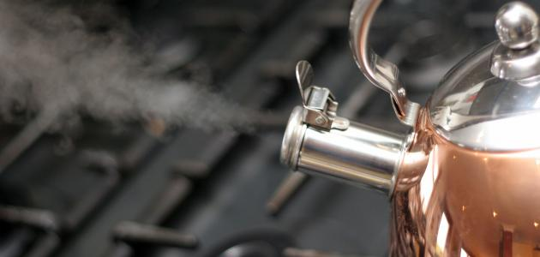
تعرف الطاقة بأنها إحدى خصائص المادة، والتي يُمكن تحويلها إلى أحد الأشكال الآتية: العمل أو الإشعاع أو الحرارة، وهي بهذا التعريف تتعدّى التعريف الشائع للطاقة بأنّها القدرة على إنجاز عمل ماء إذ بدأ مفهوم الطاقة بالتوسع أثناء الثورة الصناعية في أواخر القرن الثامن عشر، فقد لوحظ أن الحرارة والإشعاع هما شكلان مهمان للطاقة تماماً كالعمل، ويتم الاستفادة من الحرارة بعدّة أشكال كمصدر للتبريد صيفاً وللدفء شتاءً، كما يُمكن الشعور بالإشعاع كطاقة من حولنا
أنواع تغير المادة:
التغير الكيميائي:
هو أي تغير يحصل على مادة أو عدة مواد ويُغيرها وبالتالي إيجاد مادة أو مواد من صنف جديد؛ بحيث تُعطي مواد جديدة في خواصها ولكنها مختلفة عن المادة الأساسية، ومن الأمثلة على هذا التغير: احتراق الفحم، وانتهاء مدة صلاحية الحليب وتحلل الماء كهربائياً
تغير الحالة الفيزيائي:
يعبر مصطلح تغير الحالة الفيزيائية عن عملية انتقال المادة من طور إلى آخر بناءً على ظروف أحاطت بها أدت لتغير حالتها فقط لا مكوناتها، بحيث تبقى مكونات المادة وجزيئاتها كما هي قبل وبعد عملية تغير الحالة الفيزيائية، وترتبط تلك التغيرات بشكل مباشر مع الخصائص الفيزيائية للمادة مثل درجة الانصهار ودرجة الغليان، وتتمحور تغيرات الحالة الفيزيائية حول التنقل بين أطوار المادة الثلاث أي الصلبة والسائلة والغازية
أشكال تغير الحالة الفيزيائي:
تعد الطاقة العامل الرئيسي لتغير حالات المادة بحيث يعمل فقدانها أو اكتسابها على تحويل حالة المادة فيزيائياً؛ على سبيل المثال يحتاج الثلج إلى امتصاص الطاقة من البيئة المحيطة به لكي ينصهر ويتحول من حالته الصلبة إلى السائلة، وفيما يلي نبين بعض التغيرات الفيزيائية للمادة:
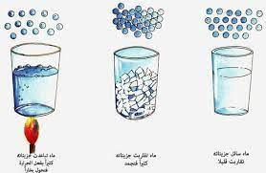
التغير بين الصلب والسائل: ويتم ذلك كما يلي:
- التجمد ويتم في هذه العملية فقدان السائل للطاقة مما يخفض درجة حرارته ليتحول من الحالة السائلة إلى الحالة الصلبة مثل تجمد المياه
- الانصهار عكس التجمد إذ تكتسب المادة الصلبة الطاقة لتتحول إلى الحالة السائلة مثل انصهار الثلج
التغير بين السائل والغاز:
- التبخر يكتسب فيها السائل طاقة تقوم على تفكيك جزيئاته وتحولها إلى غاز كتبخر الماء المغلي أو تبخر جزيئات الماء في المسطحات المائية
- التكثف وهي عملية فقدان للطاقة في جزيئات الغاز وهي التي كانت تحول بين تجمع جزيئات الغاز مع بعضها البعض مما يؤدي إلى ترابطها مرة أخرى وتشكيل قطرات من السائل على الأسطح الباردة تماماً كما يحدث على زجاج النافذة في فصل الشتاء
التغير بين الصلب والغاز:
- التسامي وهو مصطلح يعبر عن تحول المادة من الحالة الصلبة إلى الغازية عن طريق اكتساب المادة طاقة كافية لتفكيك الجزيئات أكبر من تلك التي تلزم لتحولها للحالة السائلة لتتحول مباشرة للغاز مثل ما يسمى بالثلج الجاف
- الترسيب ويحدث عند فقدان جزيئات الغاز للطاقة بشكل كبير لتقوم بالتحول مباشرة إلى جزيئات صلبة مثل تكوّن الصقيع في فصل الشتاء
التغيرات النافعة:
- التحولات التي تحدث للماء
- ذوبان السكر
- ذوبان الملح
التغيرات الضارة:
- تسوس الأسنان
- الاحتراق في الغابات
- احتراق السكر

